# Bab IV

## HASIL DAN PEMBAHASAN

Dalam Bab ini, penulis menyusun bagaimana diterapkannya Metodologi Penelitian yang dijelaskan pada bab sebelum nya.

1. **Analisis Kebutuhan Perangkat Lunak**

Analisis yang digunakan pada tahapan ini adalah studi pustaka, studi lapangan.

1. Studi Pustaka

Pada studi pustaka, dilakukan pencarian metode yang digunakan di jurnal dan artikel pada internet, dalam jangkauan nasional maupun internasional.

Studi yang dilakukan adalah memahami bagaimana penggunaan dan penerapan metode geocode pada aplikasi Android.

1. Studi Lapangan

Pada Studi Lapangan, dilakukan wawancara pada pemilik dan kasir restoran dan dilakukan pengumpulan data pada lokasi berupa observasi lokasi geologi objek, observasi dan mapping lokasi meja.

1. Observasi Lokasi Geologi Objek

Berdasarkan lokasi objek pada *Google Map*, lokasi restoran ini lebih masuk ke wilayah perdesaan dibanding dari perkotaan. Menurut [1] lokasi perdesaan yang tidak memiliki banyak gedung-gedung dan bangunan tinggi memiliki keakurasian GPS lebih baik dibanding lokasi perkotaan namun tidak menutup kemungkinan dengan adanya keberadaan pepohonan yang tinggi juga dapat mengganggu dalam keakurasian sinyal GPS.

Dikarenakan kekuatan sinyal satelit GPS tergantung pada adanya interferensi oleh pepohonan besar atau bangunan-bangunan tinggi seperti gedung, lokasi objek tidak terlalu banyak dikelilingi oleh pohon-pohon besar yang dapat mengganggu kekuatan akurasi dari sinyal satelit GPS yang akan digunakan dalam penelitian ini.

Namun keakurasian sinyal GPS juga tidak hanya terpengaruhi oleh banyaknya inteferensi gedung-gedung atau pohon besar, kekuatan sinyal pada *smartphone* juga dapat mempengaruhi pendeteksian lokasi.

Penulis telah melakukan observasi keakurasian GPS dengan menggunakan kartu SIM Axis pada cuaca yang sedang badai hujan pada lokasi objek, cuaca tersebut sangat mempengaruhi dalam keakurasian GPS yang digunakan.

Salah satu diantaranya adalah, posisi GPS yang sering melompat – lompat koordinat, sehingga mempengaruhi dalam keakurasian pendeteksian lokasi dimana *user* berada.

1. Mapping Lokasi Meja

Pada penelitian ini peneliti mengobservasi tiap lokasi meja dan posisi setiap meja dan melakukan mapping meja untuk membuat metode untuk menemukan lokasi *Latitude* dan *Longitude* dan yang dapat mendefinisikan setiap lokasi meja. Mapping ulang lokasi dilakukan seperti pada gambar berikut :



Gambar 1.1 Mapping lokasi tiap meja pada Palgading Resto

Pada Gambar 1.1, setiap meja dikelompokkan berdasarkan *Longitude* (bawah) dan *Latitude* (samping). Semakin ke timur, maka angka *Latitude* semakin bertambah, dan semakin ke selatan maka angka *Longitude* semakin bertambah.

Pada Gambar 1.1, Penulis hanya menuliskan 4 digit belakang tiap lokasi untuk memudahkan dilakukannya analisa.

1. **Desain**

Perancangan sistem pada desain ini digambarkan dengan Rancangan Basis Data (ERD) dan *Unified Modeling Language*. UML yang digunakan adalah *Use Case Diagram*.

1. Rancangan Basis Data

Database merupakan sekelompok file yang berhubungan. Pembuatan Database dilakukan pada *phpmyadmin*. Database ini bernama db_ppalgading yang berisi beberapa tabel yaitu :

1. Admin
2. Guest
3. Guest_order
4. Orders
5. Product
6. Product_order
7. Product_stock
8. Topping
9. Topping_order

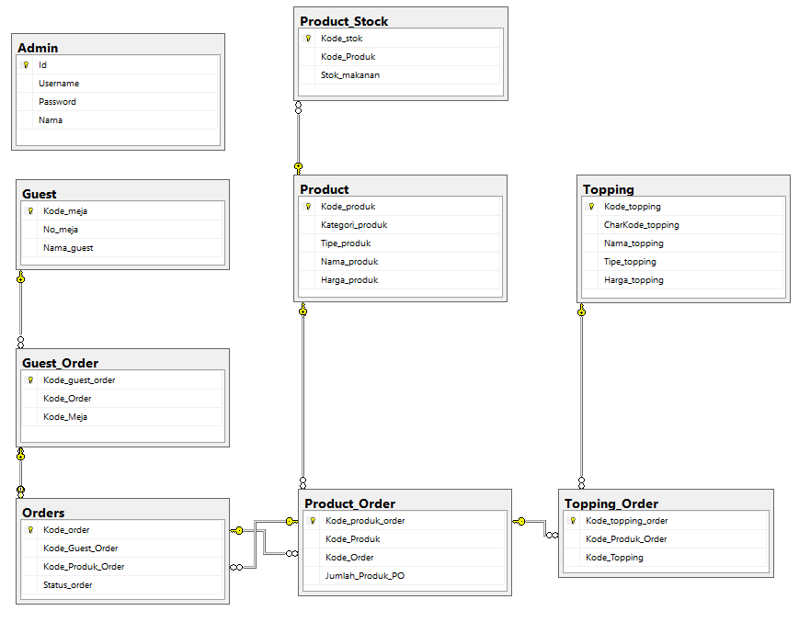

Gambar 1.2 Relasi Tabel Database

1. *Unified Modeling Language* (UML)

UML merupakan sebuah standar penulisan yang berisi bisnis-bisnis proses, penulisan kelas-kelas dalam sebuah bahasa yang lebih spesifik dan detil [2].

UML yang digunakan adalah *Use Case Diagram* yang dapat mendeskripsikan tipe-tipe interaksi antara pengguna sistem dengan sistem yang digunakan [3].

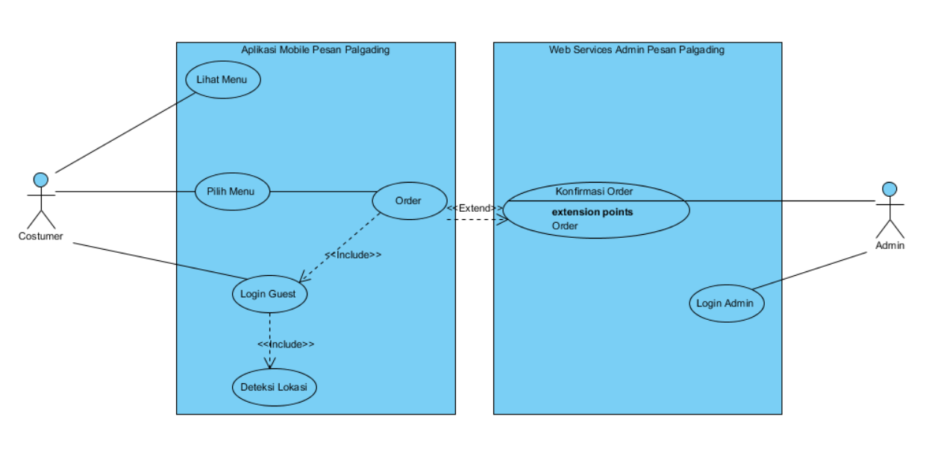

Gambar 1.3 *Use Case Diagram*

1. **Implementasi**
2. Implementasi Metode Reverse Geocoding

Pada implementasi metode ini penulis membuat logika dalam menentukan lokasi *customer* menempati suatu meja yang telah di mapping lokasinya.

Pertama kali sistem akan mengecek *Longitude* dimana *customer* duduk lalu dicocokkan dengan data yang sudah diterapkan lalu dibandingkan dengan *Latitude* dimana *customer* duduk.

Contohnya, jika *customer* sedang berada pada *Longitude* 110.4109456 dan *Latitude* -7.7283165. Sistem akan mendeteksi *costumer* berada di baris meja 10, 11 dan 12. Lalu sistem akan mengecek kembali dimana *Latitude* tempat *costumer* berada. Sistem akan mendeteksi bahwa *customer* berada di barisan meja 10. Maka ditemukanlah lokasi costumer berada.

Kelemahan pada sistem ini adalah ketika ada meja yang berdekatan memiliki kemungkinan lokasi akan tertukar mengingat pendeteksian lokasi koordinat pada *Google Map* sering melompat-lompat.

Berikut pengimplementasian metode dalam source code pada aplikasi Android :

SOURCE CODE HERE

1. Implementasi Rancangan Antar Muka
2. **Pengujian**
3. **Pendukung (*support*) atau Pemeliharaan (*maintenance*)**

# Daftar pustaka